荏原冷热系统（中国）有限公司招聘简章

一、企业简介
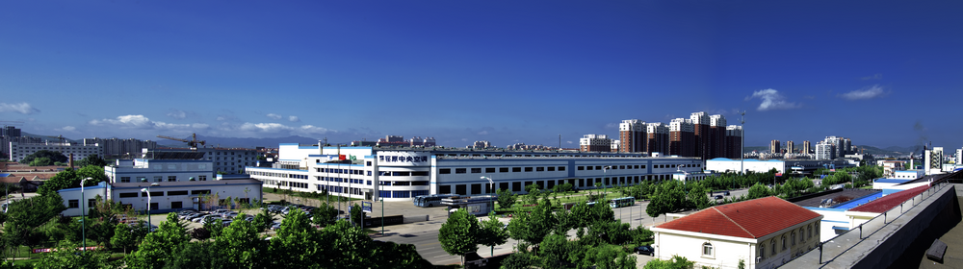
荏原冷热系统（中国）有限公司（网址：www.ebara-ersc.com）成立于1996年，由日本荏原制作所在海外建立的唯一的制冷机加工基地，秉承母公司“益于地球·始于荏原”的企业理念，通过提供先进的技术和最好的服务，为社会做出广泛的贡献。
荏原冷热（中国）在产品技术、生产、管理等方面均保持与日本荏原同步发展。引进日本荏原600余项技术专利，集80多年的研发、制造经验在烟台生产目前世界上最先进的溴化锂吸收式制冷机、冷温水机组、吸收式热泵机组、离心式冷水机组、螺杆式冷水（热泵）机组以及开（闭）式冷却塔等六大系列产品。在致力于围绕中央空调系统不断地开发新产品，发展新事业的同时，荏原率先在同行业内取得机电设备安装工程的贰级资质，具备系统交钥匙能力。
在国家节能减排政策的指引下，荏原致力于节能产品的开发，以适应多种废气、废热的再利用，推动循环经济，为客户提供节能、环保的制冷、制热设备及综合解决方案。产品广泛适用于炼油、化工、热电、钢铁、冶金、焦化、化纤、造纸等行业及商业、民用建筑舒适性空调、区域供冷供热等诸多领域。

二、需求岗位

1、电制冷研发工程师
工作内容：离心压缩机开发。
招聘要求：流体机械及工程，泵与风机等相关专业，2018年应届硕士研究生，品学兼优。
工作地点：烟台。

2、电制冷设计工程师
工作内容：离心冷冻机设计、螺杆冷冻机设计。
招聘要求：能源与动力工程、建筑 环境与设备工程等相关专业、流体机械及工程等相关专业。2018年应届本科，品学兼优。
工作地点：烟台。

3、吸收式设计工程师
工作内容：吸收式制冷机产品设计。
招聘要求：能源与动力工程、建筑 环境与设备工程等相关专业等相关专业,精通VBA优先考虑。2018年应届本科，品学兼优。
工作地点：烟台。

4、工程技术
工作内容：中央空调工程设计，工程营销，施工管理，工程资质管理，工程设备采购。
招聘要求：
- 建筑环境与设备工程专业，本科学历；
- 掌握暖通系统设计方法，了解暖通系统国家标准规范及相关法律法规，了解工程预决算知识；
- 沟通协调能力较好；
- 能够适应短期出差。
工作地点：烟台

5、服务工程师
工作内容：负责中央空调（电制冷或吸收式）售后服务工作，包括安装调试、维修保养、排除故障、 定期维检、技术答疑、服务营业拓展（取得服务收入）。
招聘要求：
（1）供热通风与空调工程、能源与动力工程、制冷空调、建筑环境与设备工程等专业，专科、本科学历，2018年应届毕业，较扎实的专业基础；
（2）具备服务意识及良好的沟通能力；
（3）具有创新及主动学习能力并有较好的实践和动手能力；
（4）正直诚信，较强的工作责任心；
（5）熟练使用Office办公软件。
需求区域：
石家庄、郑州、杭州、烟台。公司鼓励应聘者回生源地相近地区工作。

6、销售工程师
工作内容：客户资源开发与管理、项目信息的收集注册、全程跟踪和实施项目运作、全程实施项目投标和竞争性谈判、负责合同条款的谈判等。
招聘要求：
- 能源与动力工程、建筑环境与设备工程等专业，本科；
- 性格开朗，语言表达流利，外在形象气质较佳；
- 愿意从事销售工作，有较强的承压能力；
- 较强的沟通协调能力和灵活应变能力，有担任过班干部经历优先考虑；
- 能适应出差。
工作地点：北京、天津、苏北、合肥、宁波、杭州、上海、兰州、银川、武汉

三、薪酬福利及职业发展
1、公司将提供行业及本地区有竞争力的薪酬；
2、员工享有“五险一金”；
3、公司总部员工享有免费的班车和午餐，新员工享有租房补贴；
4、驻外服务工程师享有免费住宿、话费补贴、餐补；
5、提供内容详实的入职培训和OJT培训；
6、根据个人的人格特质，提供技术、管理、业务等发展路径；
7、帮助员工申报烟台市福山区“聚福英才”计划，申报成功享有相应购房补助、租房补贴、生活补贴。
四、应聘方式
招聘邮箱：zhaopin@ebara-ersc.com
邮件题目请按：
“姓名+学校全称+所学专业+岗位名称” 的格式投递，
内容包括：
个人简历1份（word格式）、成绩单原件扫描件（JPEG格式）、个人全身生活照1张。
招聘咨询：0535-6325990
联系人：曹主管
荏原冷热系统（中国）有限公司公众号：ytryglxxwpt

